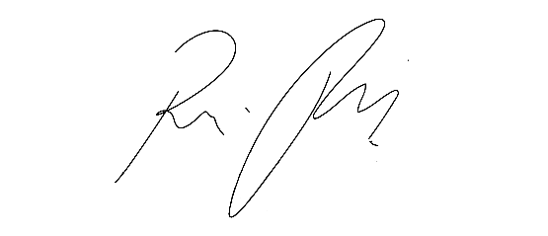
INDICAÇÃO Nº 1092 /2021

Súmula: - Solicita providências do Executivo, junto a Secretária de Educação e Secretaria de Promoção e Desenvolvimento Social sobre o retorno do Cartão Bolsa Merenda.
INDICO à Mesa, na forma regimental vigente, seja oficiado ao Excelentíssimo Senhor Igor Soares Ebert, Prefeito Municipal, para que seja providenciado junto a Secretária de Educação e Secretaria de Promoção e Desenvolvimento Social sobre o retorno do Cartão Bolsa Merenda.
Justificativa
Senhor Presidente: -
Senhores Vereadores: -
Senhoras Vereadoras: -

O Cartão Bolsa Merenda foi de grande valia para as famílias que tem crianças matriculadas em nossas escolas, durante o ano de 2020. Ajudou muitas famílias e injetou mais de R$ 3 milhões apenas no mês de abril do último ano. Neste ano, as escolas municipais retornaram com o oferecimento de merenda para os alunos em suas unidades, porém, a pandemia ainda continua com números altos, e apesar do retorno de algumas atividades, muitos não se sentem seguros em se expor ao vírus, levando os seus filhos para a escola.
É um pedido dos nossos munícipes, para que, dessa forma, se sintam mais protegidos quanto ao Coronavirus e possam, também, prover o sustento de sua família, se beneficiando desse auxílio.
Desde já agradeço e conto com a compreensão de Vossa Senhoria.
Sala das Sessões Bemvindo Moreira Nery, 09 de março de 2021.
